**Урок 3. Векторний графічний редактор LibreOffice Draw**

**Тема.** Поняття векторного графічного редактора LibreOffice Draw

**Цілі:**

* ***навчальна***: ознайомити здобувачів освіти із інтерфейсом векторного графічного редактора LibreOffice Draw, з основними інструментами для створення графічних примітивів; сформувати уявлення в учнів про властивості об’єкта векторного зображення, а саме: контур, заповнення, штрих; навчити будувати графічні примітиви, редагувати контури;
* ***розвивальна***: сприяти розвитку дослідницьких навичок, інформаційну культуру учнів;
* ***виховна***: виховувати бажання вчитися та прагнути до здобуття успішних результатів, виховувати відповідальність.

**Тип уроку**: урок вивчення нового матеріалу

**Обладнання та наочність**: навчальна презентація, проєктор, дошка, комп’ютери з підключенням до мережі Інтернет, підручник.

**Програмне забезпечення**: пакет офісних програм LibreOffice, векторний графічний редактор LibreOffice Draw, браузер.

**Хід уроку**

**І. Організаційний етап**

* привітання вчителя з учнями
* перевірка присутніх у класі
* перевірка готовності учнів до уроку, домашнього завдання

**ІІ. Актуалізація опорних знань**

Фронтальна бесіда з питань: Що таке комп’ютерна графіка? Назвіть її види. Що таке графічний редактор? Індивідуальна робота кожного учня із карткою.

**ІІІ. Формулювання теми, мети й завдань уроку.**

Ми вже розглянули теоретичні основи комп’ютерної графіки. Настав час навчитися працювати з векторними зображеннями. Ми будемо це робити в середовищі графічного редактора LibreOffice Draw.

**IV. Мотивація навчальної діяльності**

Коли ми познайомимося із даною програмою, ви зможете прикрашати текст малюнками, створювати, наприклад, персонажів для комп’ютерних ігор тощо.

**V. Сприйняття та усвідомлення нового матеріалу**

Векторні графічні зображення створюються за допомогою векторного графічного редактора. Векторні графічні редактори можуть входити у склад інших офісних програм (текстових процесорів, редакторів презентацій, табличних процесорів тощо), наприклад програм: LibreOffice, Microsoft Office.

Зображення зі складністю, наближені до фотографій, можна отримати в середовищах векторних редакторів, що мають засоби для професійної роботи із зображеннями, таких як: Adobe Illustrator, CorelDRAW, Inkscape, LibreOffice Draw. Векторний графічний редактор LibreOffice Draw (далі — Draw) входить до складу офісних програм LibreOffice з відкритим кодом. Цей редактор призначено для створення, редагування, форматування, зберігання та друку векторних графічних зображень. Draw використовує багатошарову структуру малюнків, має засоби для створення креслень і діаграм, простих об'ємних (3D) фігур, для редагування кривих Безьє. Завантажити Draw можна за допомогою: Пуск - LibreOffice -LibreOffice Draw.

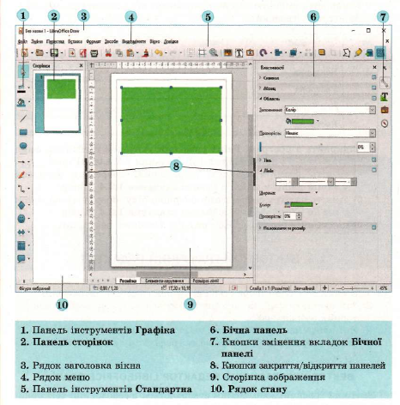

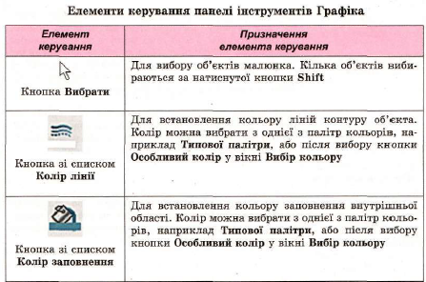

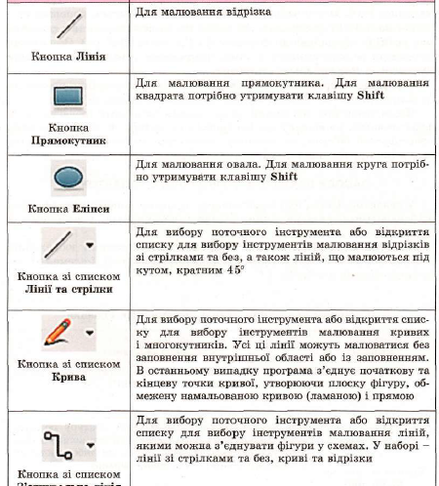

VІ. **Засвоєння нових знань, формування вмінь**

***Робота за комп’ютером***

1. *Повторення правил безпечної поведінки за комп’ютером.*
2. *Робота з інструкційною карткою (Додаток 1)*
3. *Інструктаж учителя.*
4. *Практична робота за комп’ютерами.*
5. *Вправи для очей (Додаток 2)*

**VIІ. Підбиття підсумків уроку**

*Фронтальне опитування*

1. Для чого призначено графічний редактор LibreOffice Draw?
2. Як запустити програму LibreOffice Draw на виконання?
3. Які об'єкти містить початкове вікно графічного редактора LibreOffice Draw? Яке їх призначення?
4. Яке призначення панелі інструментів Графіка графічного редактора LibreOffice Draw?
5. Як установити параметри сторінки, на якій буде створено малюнок в LibreOffice Draw?

**VІІІ. Домашнє завдання**

Виконати роботу за зразком у LibreOffice Draw.

**IX. Оцінювання роботи учнів**